Exercices chapitre 2 : solutions aqueuses

Exercice 1 : Nommer la verrerie courante du laboratoire de chimie
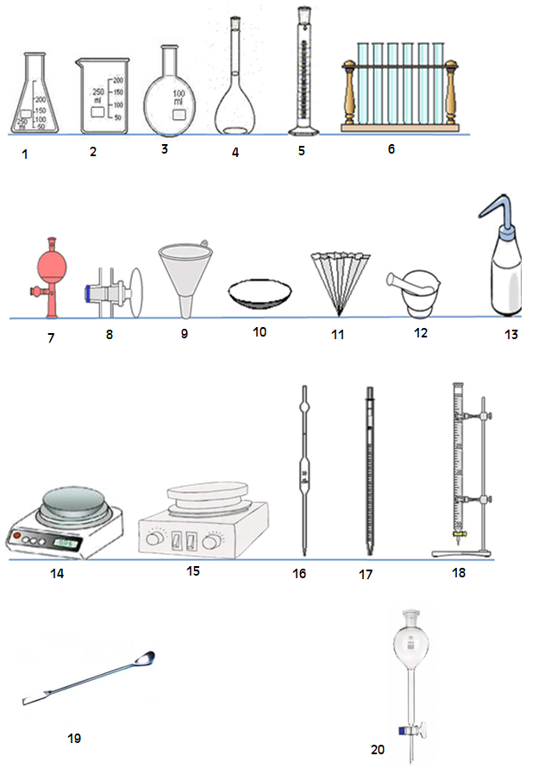

Exercice 2 : boissons sucrées
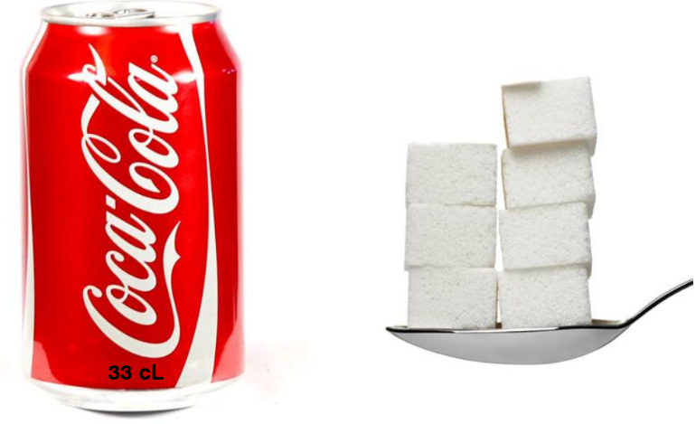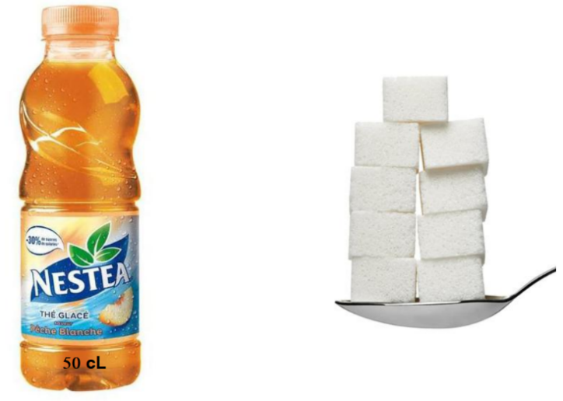
- Dans ces boissons, déterminer le solvant et au moins un soluté.
- Sachant qu’un sucre pèse 5g, calculer la concentration en masse de sucre dans chaque boisson en g/L.
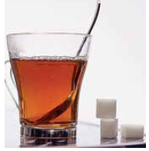
Exercice 3 : préparation d’un thé sucré pour sportif
Jean décide de se prépare un thé en mettant 3 morceaux de sucre de calibre N°4 qui pèse chacun 5,3 g dans une tasse de 20 cL.
- De quel type d’opération s’agit-il ? (Fonte, dissolution, dilution... ?)
- Qui est le solvant, le soluté la solution ?
- Calculer la masse totale de sucre présent dans le thé.
- Calculer la concentration en masse de sucre C_{m} en g/L dans ce thé.
- Finalement, Jean trouve ce thé trop sucré. Il ajoute 30cL d’eau chaude. De quel type d’opération s’agit-il ? (Fonte, dissolution, dilution ... ? Justifier)
- Que peut-on dire du gout de la nouvelle boisson par rapport à l’ancienne ?
- Quelle est la nouvelle concentration en masse de sucre C_{m}’ de la boisson ?
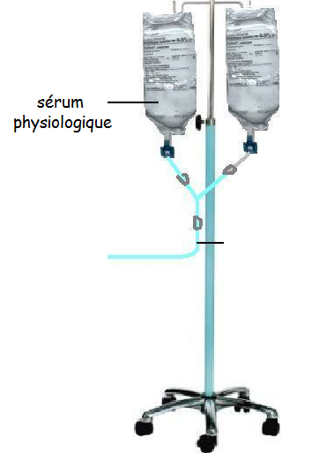
- Calculer le facteur de dilution.
Exercice 4 : préparer une solution isotonique

Un sportif de l’extrême souffre d’une profonde déshydratation. A l’hôpital, on lui prescrit une perfusion réhydratante dont un des composants est le sérum physiologique. Il s’agit d’une solution aqueuse de chlorure de sodium NaCl isotonique, c’est-à-dire dont la concentration en masse de soluté (C_{m}=9 g/L) est adaptée à son assimilation immédiate par le sang.
Votre travail consiste à décrire précisément le protocole expérimental afin de préparer un volume V de 50 mL de solution aqueuse de chlorure de sodium à la concentration du sérum physiologique. Vous disposez de NaCl solide (c’est du sel de cuisine).

- De quel type d’opération s’agit-il ? (Dissolution, dilution, fonte ?). Justifier.

- Quelle grandeur physique accessible expérimentalement va-t-on devoir calculer afin de préparer cette solution ?

- Calculer cette grandeur.

- Décrire enfin le protocole expérimental nécessaire pour préparer ladite solution.

Exercice 5 : préparer une solution au laboratoire
Au laboratoire de chimie vous devez préparer 100 mL d’une solution aqueuse de chlorure de potassium à la concentration en masse de soluté C_{m2} = 3 g/L. Malheureusement en fouillant dans les armoires, vous ne trouvez qu’une solution aqueuse de chlorure de potassium à la concentration en masse de soluté C_{m1}= 12 g/L.
- De quel type d’opération s’agit-il ?(dissolution, dilution, fonte, glaciation etc…)
- Qui sont le solvant et le soluté ?
- Qui est la solution mère ? la solution fille ?
- Quelle grandeur physique ne va pas varier lors de cette opération ?
- Quelle est la grandeur physique pertinente à calculer pour préparer la solution voulue ? Faire le calcul (Bien détailler le calcul en s’aidant de la question 4)
- Ecrire le protocole de préparation de cette solution
- Calculer le facteur de dilution et conclure.
Exercice 6 :
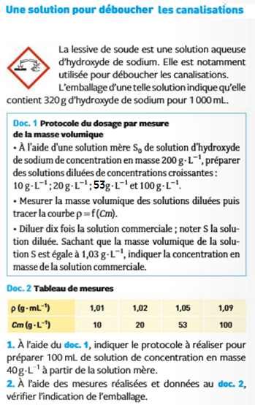
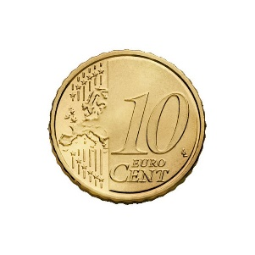
Exercice 7 : déterminer le pourcentage de cuivre dans une pièce de 10 centimes d’euros
Les pièces de monnaie de 10 centimes d’euros sont constituées d’un alliage que l’on appelle « l’or nordique » dont la composition est : 89% de cuivre, 5% d’aluminium, 5% de zinc et 1% d’étain. Une pièce de 10 centimes pèse 4,10 g.

Le but de l’exercice est de vérifié si l’on retrouve bien le pourcentage de cuivre dans cette pièce.
Lorsque l’on attaque la pièce de 10 centimes avec de l’acide chlorhydrique, elle se désagrège et le cuivre métallique Cu se transforme entièrement en ions cuivre Cu²⁺ (les mêmes que dans le sulfate de cuivre) que l’on dilue dans 1 L d’eau. On obtient une solution bleue de concentration inconnue dont voici la teinte :
On dispose au laboratoire d’une solution aqueuse mère de sulfate de cuivre de concentration en masse de sulfate de cuivre connue égale à C_{m mère} = 75 g/L. Vous allez réaliser une échelle de teinte afin d’identifier la concentration de la solution inconnue.
- Expliquer ce qu’est une échelle de teinte
- A l’aide de la solution mère, compléter le tableau en détaillant chaque calcul afin de préparer les solutions filles de l’échelle de teinte.
N° du tube | 1 | 2 | 3 | 4 | 5
Volume de solution mère en mL | 5 |  |  |  | 30
Volume de la solution fille en mL | 50 | 50 | 50 | 50 | 50
Facteur de dilution F |  | 5 |  | 2
Concentration en masse de soluté C_{m fille} en (g/L) |  |  | 30

Voici l’échelle de teinte obtenue par ordre croissant des tubes.
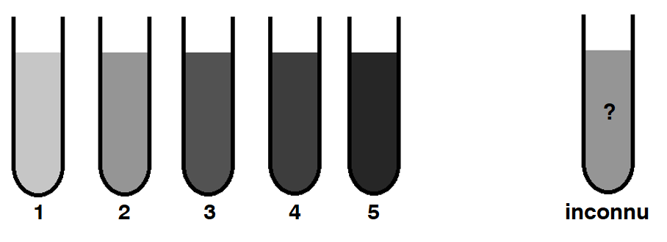
- Identifier la concentration en masse de sulfate de cuivre de la solution inconnue. Expliquer votre raisonnement.
- En déduire la masse de cuivre métallique issue de la pièce de 10 centimes sachant qu’une concentration de 7,5g/L en sulfate de cuivre correspond à une masse de cuivre de 1,90 g dans la pièce (il y a proportionnalité).
- Quel est le pourcentage de cuivre dans la pièce de 10 centimes ?
- Calculer l’erreur relative e en pourcentage sur la mesure définit ainsi : 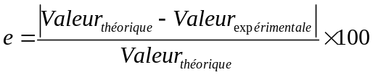
- Quelles sont les limites de cette méthode ?

